UNIVERZITA PALACKÉHO V OLOMOUCI
Pedagogická fakulta
Ústav pedagogiky a sociálních studií

Jana Bulínová
III. ročník – prezenční studium

Obor: Vychovatelství

Sbor dobrovolných hasičů Únanov
(se zaměřením na mladé hasiče)

Bakalářská práce

Vedoucí bakalářské práce: Mgr. Pavla Vyhnálková, Ph.D

Olomouc 2011

Prohlašuji, že jsem diplomovou práci vypracovala samostatně a použila jen uvedených pramenů a literatury.

V Olomouci dne 30. 3. 2011

……………………………………..
vlastnoruční podpis

Děkuji Mgr. Pavle Vyhnálkové, Ph.D za odborné vedení práce, poskytování rad a materiálových podkladů k práci, ale i vedení sboru dobrovolných hasičů, u nichž jsem prováděla výzkum.
Obsah

Úvod 6
1 Psychologické charakteristiky u dětí mladšího školního věku 8
1.1 Tělesný vývoj a rozvoj motoriky 8
1.2 Vývoj poznávacích procesů 9
1.3 Emocionální vývoj a socializace 10
2 Volný čas a výchova ve volném čase 12
2.1 Vymezení pojmu volný čas 12
2.2 Funkce volného času 13
2.3 Výchova ve volném čase a její funkce 14
2.4 Zásady a požadavky pro výchovu ve volném čase 15
2.5 Motivace, zájmy a zájmová činnost 16
3 Historie hasičského mládí 18
3.1 Práce s mládeží u dobrovolných hasičů do roku 1918 18
3.2 Práce s mládeží v období 1918 – 1938 19
3.3 Mladí hasiči v období 1935 – 1945 20
3.4 Hasičský dorost v letech 1945 – 1990 21
3.5 Od mladých požárníků k mladým hasičům od roku 1990 22
4 Hasičské soutěže pro mladé hasiče 24
4.1 Vymezení základních pojmů 24
4.2 Hra Plamen a ostatní soutěže 25
5 Práce s mládeží ve Sboru dobrovolných hasičů Únanov 27
5.1 Historie hasičského sboru Únanov 27
5.2 Charakteristika jednotlivých oddílů 28
5.3 Činnost mladých hasičů 29
5.3.1 Hlavní činnosti mladých hasičů 29
5.3.2 Ostatní zájmová činnost mladých hasičů 30
5.3.3 Financování mladých hasičů 33
6 Průzkumné šetření 34
6.1 Cíle průzkumu 34
6.2 Metoda průzkumu 34
6.3 Průběh průzkumu a popis zkoumaného souboru 35
6.4 Analýza získaných dat 36
6.5 Shrnutí výsledků průzkumu 40
Závěr 41
Seznam použité literatury 43
Seznam příloh 46
Přílohy 47
Anotace 50

Úvod

Když v roce 1751 vydala Marie Terezie ochranná opatření proti ohni, tzv. „Řád k hašení ohně pro města zemská, městečka a dědiny Markrabství moravského“, začaly vznikat tehdejší Sbory dobrovolných hasičů (dále jen SDH) a každý občan byl volán k zodpovědnosti při nedodržování tohoto řádu. Postupem let si dobrovolní hasiči vybudovali pevné místo a dobré jméno za své činy při pomoci spoluobčanům. Bez nich si jen těžko dokážeme představit boj s živly, jako jsou voda a oheň. Heslem dobrovolných hasičů se stalo: „Bohu ku cti, bližnímu ku pomoci!“ a tímto heslem se bezezbytku řídí každé SDH v naší zemi. Nutno zmínit, že dobrovolní hasiči takto své aktivity realizují ve svém volném čase a bez nároku na jakoukoli finanční odměnu.
Ve své bakalářské práci bych se chtěla věnovat této problematice a hlavně problematice mladých hasičů, neboť děti jsou naše budoucnost a ve SDH toto platí dvojnásob. Již druhým rokem působím jako vedoucí mladých hasičů při Sboru dobrovolných hasičů Únanov a mým cílem bylo zhodnotit práci s mladými hasiči. Realizuji anketu mezi dětmi, takto získaná data zpracuji v praktické části své práce.
V teoretické části nejprve přiblížím důležité pojmy. První kapitola bude pojednávat o vývoji dítěte z různých hledisek, jako např. psychologického, emociálního, tělesného apod. V další části se zaměříme na volný čas a výchovu ve volném čase, rozeberu jeho funkce a motivaci. Ve třetí kapitole se vrátím k historii hasičského mládí, bude zde zmíněno, jak mladí hasiči začínali, jak se vyvíjeli a pracovali. Od svého založení prošly sbory velkými změnami, o každé z nich se okrajově zmíním. Poslední kapitolou budou hasičské soutěže pro mladé hasiče. Zde vymezím základní pojmy týkající se hasičských soutěží na okrese Znojmo, ale i celorepublikové hry Plamen, která je hlavní náplní činnosti mladých hasičů.
Praktická část bude zaměřená přímo na SDH Únanov a jeho činnost. Okrajově zde nastíním jeho bohatou více než stoletou historii. Další kapitoly budou věnované oddílům, které sbor má, a také činnostem, které každý z nich vykonává a má na starosti v rámci SDH Únanov. Poslední kapitoly budou věnovány výhradně mladým hasičům, jejich činnosti a povinnostem, jejich financování, tréninkům a soutěžím, kterých se účastní v rámci znojemské oblasti.
Toto téma jsem si vybrala proto, že mě práce s dětmi baví a jako členka SDH Únanov jsem tím spojila příjemné s užitečným. Této činnosti bych se ráda věnovala i v budoucnu.

- Psychologické charakteristiky u dětí mladšího školního věku

Na počátku této práce je důležité charakterizovat skupinu dětí, se kterou budeme pracovat. Jedná se o děti v období mladšího školního věku. Vývojová etapa mladšího školního věku začíná vstupem do školy. A je vymezena časovým úsekem od 6 – 7 let do 11 let dětí. Erikson nazval tuto etapu jako období snaživosti a iniciativy, neboť dítě si dokazuje svou vlastní hodnotu výkonem, má smysl pro píli a pracovitost, poznává dělbu práce a sounáležitosti. Hlavním cílem dle Eriksona je dosažení pocitu kompetence a sebevědomí, oproti pocitům selhání a méněcennosti. Lze konstatovat, že jde o nejstabilnější úsek v dětském vývoji, pokud vyrůstá dítě v přiměřených a zdravých podmínkách.

  - Tělesný vývoj a rozvoj motoriky

Jedním z hlavních faktorů pro rozvoj potřebných schopností a dovedností je tělesný růst. Po přechodném období neklidu se zdá většinou dítě harmonicky vyvinuté, nicméně začátek a konec tohoto období má větší nebo menší růstové zrychlení. (Langmeier a Krejčířová, 2006, s. 120) K tomuto procesu Šimíčková-Čížková dodává, že se musí počítat s velkými individuálními rozdíly, včetně rozdílů pohlaví. Současně se v tuto dobu zdokonaluje vegetativní regulace, posiluje se odolnost organismu, zvyšuje se objem srdce, hmotnost mozku, zrychluje se vedení vzruchu nervem, zdokonaluje se činnost svalů a pohyblivost kloubů.
Během celého období se významně a souvisle zlepšuje hrubá i jemná motorika. Postupně se zklidňuje i motorický vývoj. Pohyby jsou v tomto období rychlejší, účelnější, přesnější, úspornější, koordinovanější. Vizuomotorická koordinace se zvyšuje. V dítěti narůstá zájem o různé sporty, v této oblasti by mělo dostat co nejvíce příležitostí. Motorické výkony nezávisí pouze na celkové osobnosti dítěte, ale i na vnějších podmínkách, které je mohou vhodně podporovat a rozvíjet nebo naopak tlumit. Některé rozdíly mezi chlapci a dívkami jsou dané jinými rozdílnými očekáváními vychovatelů, kteří očekávají rozvoj pohybových dovedností v tom, či onom směru dle pohlaví. (Šimíčková-Čížková, 2008, s. 94) Langmeier a Krejčířová uvádějí, že pravidelně se opakující sociometrické studie ukázaly velkou roli tělesné síly a obratnosti v postavení dítěte ve skupině vrstevníků. (Langmeier a Krejčířová, 2006, s. 120)

  - Vývoj poznávacích procesů

V tomto období je dítě velmi aktivní. Školák má snahu se všeho účastnit sám, pochopit souvislosti, zjistit vlastnosti předmětů a jevů, je v tomto pohledu pozorný zvídavý, vytrvalý a soustavný. Cílevědomým aktem se stává vnímání, které přestává být náhodné a zaměřuje se na poznávání podstaty vlastností předmětů a jevů. Školák začíná objevovat nové vztahy a souvislosti, a tímto se mu svět rozšiřuje v prostoru i čase. Dítě postupně přechází od vnímání konkrétních předmětů a jevů k vnímání všeobecnějšímu. V období 10. – 11. roku vnímá zhruba stejně přesně jako dospělý člověk, ale má méně zkušeností pro třídění informací a vyvozování souvislostí.
Schopnost vybavit si v paměti dřívější vjemy – představivost – dosahuje u mladšího školního věku vrcholu. Dítě dovede rozlišit skutečnost a fantazii, stále více vniká do životní reality. Do jisté míry je fantazie potlačena realitou, vlivem školních prací se rozvíjí úmyslná, záměrná představivost. (Šimíčková-Čížková, 2008, s. 94-95)
Na začátku školní docházky převládá neúmyslná, mechanická paměť, která je spojená s vnímáním. Dlouhodobá i krátkodobá paměť je ve školním věku stabilnější. Pomocí již osvojených znalostí dítě lépe zpracovává nově získané zkušenosti a začíná využívat záměrných paměťových strategií. (Langmeier, Krejčířová, 2006, s. 123-124)
Pozornost má pro školáka prvořadý význam, neboť rozhoduje o kvalitě ostatních poznávacích procesů a tím i o úspěšnosti či neúspěšnosti v oblasti učení. Pozornost je na začátku školní docházky krátkodobá, spontánně zaměřená, převládající vzruch nad útlumem způsobuje opakované přerušování pozornosti, neschopnost odolávat rušivým vlivům. (Šimíčková-Čížková, 2008, s. 95)
Myšlení mladších školáků je realistické a konkrétní. Přijímají skutečnost takovou, jaká je. Závislost na realitě představuje omezení a zúžení některých poznatků. (Vágnerová, 2005, s. 250). Vývoj myšlení je ovlivňován osobností učitele a školní činností. Jedinec si postupně osvojuje schopnost logických operací a přestává se řídit bezprostředním názorem. (Šimíčková-Čížková, 2008, s. 95-96)
Lidská činnost je řízená vývojem řeči a dovoluje velký rozvoj v oblasti chování a prožívání. V tomto období výrazně roste slovní zásoba, složitost, délka vět a souvětí, v důsledku toho roste celá stavba vět i používání gramatických pravidel postupuje na vyšší úroveň – vlivem formálního učení ve škole. (Langmeier, Krejčířová, 2006, s. 122)

  - Emocionální vývoj a socializace

Důležitými charakteristikami pro celkovou školní adaptaci a úspěšnost jsou emocionální vyrovnanost a sociální obratnost. Typickými citovými projevy mladšího školáka je ústup lability a impulzivity, egocentrismu, narůstá schopnost seberegulace. (Langmeier, Krejčířová, 2006, s. 130-131) Citová ovlivnitelnost stále trvá. Na spokojenost a úspěšnost žáka má vliv emocionální stránka. V mladším školním věku se začínají rozvíjet vyšší city (estetické, etické, sociální, intelektové). Sociální kontrola a hodnotová orientace jsou nejprve velmi labilní, závislé na situaci a autoritě. Dále Vágnerová uvádí, že v tomto věku má u dítěte největší autoritu otec (více než matka). Vztahy mezi sourozenci ve školním věku začínají být stabilizovány, často mezi sebou soupeří, ale také vzájemně spolupracují a podporují se. (Vágnerová, 2005, s. 275-281) Během tohoto období začínají být morální normy stabilní, s výjimkou abstraktních hodnot (heteronomní morálka určovaná druhými). Interakcí mezi členy rodiny a výchovnými postupy je silně ovlivněn morální vývoj. Pro celkové zdraví a duševní výkonnost dítěte je velmi významné kladné sebehodnocení. (Šimíčková-Čížková, 2008, 97 s.)
Vstup dítěte do školy je z hlediska socializačního velice důležitý, představuje odklon od vlivu rodiny a podřízení instituci. Školní věk představuje fázi přípravy na život ve společnosti, která může být pro život rozhodující. (Vágnerová, 2008, s. 13) Dítě je socializováno jak zvnějšku (vrstevníky, rodiči, učiteli), tak do značné míry se socializuje samo. Termín sebesocializace uvádí Langmeier a Krejčířová. Dítě si samo vytváří určitou „teorii o sobě“, to znamená, jak si vysvětluje získané informace z prostředí a jak je přijímá, tyto elementy jsou základem pro jeho pojetí vlastní identity. Dítě v tomhle věku může lehce propadnout pocitu bezmocnosti, méněcennosti a úzkosti. Rozšiřuje své sociální zkušenosti a odpoutává se od rodiny na základě sociálních rolí, které přináší nové společenské postavení. Jedinec se v tomto období učí kooperaci i soutěžení a navazuje nové vztahy s vrstevníky. Dívčí a chlapecké skupinky jsou v tomto období velmi vzdáleny. Chlapci jsou aktivnější a intenzivnější, jsou schopni přecházet z jedné činnosti na druhou. Oproti tomu děvčata jsou schopnější setrvávat dlouhodoběji u jedné činnosti. (Šimíčková-Čížková, 2008, s. 97-98)

- Volný čas a výchova ve volném čase

Kapitola navazuje na předcházející kapitolu Psychologické charakteristiky mladšího školního věku. Vymezíme zde pojem volný čas dětí a jeho funkce. Nastíníme si zde, jak děti správně motivovat a vést. Okrajově si vysvětlíme pojem zájem a zájmová činnost.

  - Vymezení pojmu volný čas

Pod pojmem volný čas si každý z nás představí něco jiného, ale snažíme se ho trávit co nejpříjemněji a také co možná neužitečněji. Volný čas by pro každého měl být časem bez starostí a nepříjemné reality všedního života, proto je velice důležitou součástí dne každého člověka. Pro lepší představu si uvedeme několik definic, které publikovali vědci a lidé věnující se tomuto tématu.
„Volný čas je nepříjemněji prožitá svoboda; má její omamnou vůni a prostor k rozletu, ale i nutnost volby a z ní plynoucí odpovědnost.“ (Spousta, 1994, s. 7)
„Volný čas je časový prostor, který člověku umožňuje svobodnou volbu činností, kdy si člověk vybírá činnost nezávisle na společenských povinnostech, vykonává ji tedy dobrovolně a tato činnost mu poskytuje uspokojení a příjemné zážitky.“ (Žáková, 1990, s. 2)
„Volný čas jako čas, který je uvolněn materiální výrobou, oproštěn od pracovních a jiných rodinných povinností a v němž člověk přestává bezprostředně přispívat ke kolektivní produkci.“ (Švigarová, 1967, s. 61)

Z výše uvedených definic vidíme, že volný čas by měl být svobodou člověka určenou pro jeho odpočinek, zábavu nebo jiné činnosti pro něj užitečné. Může být tráven jen pro osobní potěchu, ale i prospěšně. Není však nutné, aby přinášel prospěch pro společnost. Důležité je, že každý jedinec má svůj vlastní způsob a styl trávení volného času.
Součástí lidského života je mimo pracovní povinnosti i volný čas a tzv. čas vázaný, což je spánek, jídlo nebo další biofyziologické potřeby a další nutné mimopracovní povinnosti (provoz domácnosti, péče o děti, chod rodiny). Volný čas je doba, která je po splnění potřeb a povinností jedinci k dispozici pro činnosti sebeurčující a sebevytvářející, např. odpočinek, zábava nebo rozvoj zájmové sféry.
Setkat se můžeme i s pojmem čas polovolný, tímto pojmem rozumíme činnosti, které jsou na hranici mezi časem povinným a vázaným. Tyto činnosti mohou přinášet jak sebeopojení, tak současně i praktický užitek (kutilství, zahrádkaření, ruční práce). (Hájek, 2008, s. 10-11)

  - Funkce volného času

Pedagogové volného času uvádí několik jeho základních funkcí. Volný čas dle Švigarové plní tři funkce:
- odpočinek – funkce odpočinku závisí na potřebách a přáních jednotlivce a také na možnostech ve společnosti,
- zábava – pestrá, kolektivní i individuální,
- samoúčelný rozvoj lidských sil – samostatná vzdělávací forma nebo součást zábavy i odpočinku. (Švigarová, 1967, s. 71-72)
Bláha ve své publikaci dále k funkcím Švigarové uvádí ještě funkce společenská činnost, činnost související s péčí o děti a jejich výchovu. (Bláha, 1980, s. 19-20). Pohledem Filipcové jsou funkce volného času uvedeny jako odpočinek a rekreace, informace a orientace (vzdělání), kompenzace jednostranných zátěží. (Vážanský, Smékal, 1995, s. 26) Německý pedagog Horst W. Opaschowski komplexně vymezil funkce volného času. Mezi základní řadí: rekreaci – uvolnění, zotavení; kompenzaci – odstranění zklamání; výchovu a další vzdělávání; kontemplaci – hledání smyslu života a jeho duchovní výstavby; komunikaci – sociální kontakty a partnerství; participaci – podílení se na rozvoji společnosti; integraci – stabilizaci života rodiny; enkulturaci – kulturní rozvoj sebe samých, kreativita v umění, sportu apod. (Hofbauer, 2004, s. 14-15)
Do humanistické psychologie byla zavedena seberealizace (např. Frommem, Horneyovou či Eriksonem), která patří ke zdravé celistvosti osobnosti. Seberealizace v jejich pojetí není pouze rozvoj schopností nebo splnění osobních přání, ale jde spíše o rozvoj „vnitřního já“, tj. splnění „vrozené a hluboce zakořeněné touhy být“. (Kaplánek in Sýkora, 2007, s. 43)
Pro každého jedince mají volnočasové aktivity řadů důležitých kvalit, mimo jiné to jsou individualizace osobnosti, humanizace, sebevzdělání a duchovní růst každého jedince, získávání specifických dovedností apod. Tyto kvality osobnosti nelze nikde jinde vytvářet tak vyčerpávajícím způsobem, jako ve volném čase. (Bartoš, 2004, s. 8)

  - Výchova ve volném čase a její funkce

Na první pohled by se mohlo zdát, že volný čas nemá nic společného s výchovou, vyučováním a tím spíše pedagogikou, ale opak je pravdou. Abychom mohli dále pokračovat, musíme vymezit pojem výchova.
„Výchova je záměrné, cílevědomé působení, které se projevuje všestranným formováním osobnosti a má adaptační, anticipační a permanentní charakter. Je to specificky lidská činnost.“ (Grecmanová in Grecmanová, 2002, s. 50)
S pojmem výchova mimo vyučování se setkáme v souvislosti s dětmi školou povinnými, tudíž je to výchova v čase po splnění školních povinností. Naproti tomu je pojem výchova mimoškolní, jejíž hlavním cílem je zaměstnávat a vychovávat mládež i mimo školu. (Přadka in Spousta, 1994, s. 165-166) Výchova ve volném čase byla dříve určena pouze pro dospělé, z toho vyplývá, že zařízení a aktivity byly jednoznačně určené pro jedince neplnící povinnou školní docházku. Postupem času se tento pojem začal týkat nejen dospělých, ale i dětí a mládeže. (Pávková, 2008, s. 21)
Správné cíle výchovy ve volném čase podle Blížkovského by měly plnit určité funkce, a to orientační a anticipační – správně zvolený cíl poskytuje jak dětem, tak i jejich pedagogům správnou pedagogickou orientaci a směr; druhou funkcí je funkce motivační a stimulační – důležité je podnítit v dítěti zájem o danou činnost a probudit v něm zdravou nespokojenost s dosaženou úrovní; třetí důležitou funkcí je funkce realizační – úsilí je efektivnější a kvalitnější, čím přesnější jsou výsledky z výchovně-vzdělávacího projektu; poslední důležitou funkcí je regulační funkce – průběžné srovnávání aktuálních a cílových údajů dovoluje neustálou úpravu i komplexní účinné řízení pedagogického procesu. (Kavanová, Chudý, 2005, s. 21)
Z hlediska oblasti cílů, podmínek a pedagogických prostředků má výchova ve volném čase své specifické funkce:
- výchovně-vzdělávací – považuje se za prioritní funkci, důraz se klade na záměrné a cílevědomé formování osobnosti, promyšlené pedagogické prostředky a reálné cíle,
- zdravotní – usměrňování režimu dne, správné hygienické návyky, zdravé stravování a dostatečný pohyb,
- sociální – důležitý je dohled na děti v době nepřítomnosti rodičů,
- preventivní – předcházení problémů před jejich vznikem (Pávková, 2008, s. 70-72).
V neposlední řadě je důležitým faktorem a východiskem pro rozpracování obsahu ve volném čase zájmová činnost, která bude blíže uvedena v podkapitole motivace, zájmy a zájmová činnost. (Kavanová, Chudý, 2005, s. 31)

  - Zásady a požadavky pro výchovu ve volném čase

Pedagogičtí odborníci stanovili základní pravidla – pedagogické zásady, které ve své podstatě vycházejí z respektování osobnosti dítěte a jeho specifik. K těm nejdůležitějším patří přiměřenost – k jejímu dosažení se přihlíží na věk a individualitu dítěte, důležitá je systematičnost a cílevědomost – je nutné stanovit prostředky a pořadí jejich použití. Pedagog musí dbát na důslednost, dodržovat pravidla a správný postup. Musí reagovat na aktuální proměny a potřeby dítěte, všímat si jeho aktivity. Poslední zásadou je jednota a soustavnost, pro vychovatele jsou důležité jednotné požadavky, které musí být jasné a srozumitelné. (Hájek, 2004, s. 14)
Požadavky volnočasových aktivit jsou odvozeny z obecných pedagogických zásad, ale dohromady tvoří jednotu. Mezi hlavní požadavky patří požadavek pedagogického ovlivňování volného času, kdy je děti důležité citlivě vést k účelnému využívání volného času. Dalším je požadavek dobrovolnosti, každý jedinec má svobodnou volbu. U požadavku seberealizace se jedná o uplatnění schopností a dovedností jednotlivce a jeho následnou úspěšnost v některých činnostech. Důležité je vést aktivní účast dítěte ve všech fázích (plánování, příprava, realizace a hodnocení), toto splňuje požadavek aktivity. Aktivita musí být zajímavá a zájmová, to znamená, že důraz je kladen na zájem jedince, součástí je i pestrost a přitažlivost aktivity. Jedinec musí dosáhnout uspokojení zájmu a přinést mu kladné city, to předpokládá požadavek jednoty citovosti a přitažlivosti. V neposlední řadě je to požadavek jednoty a specifičnosti vyučování a organizované zájmové činnosti, který je založen na společném plnění sledovaného cíle, rozvoje osobnosti dítěte a jeho předpoklad či možnost zvládnout určitou funkci. (Hájek, 2007, s. 29-30)

  - Motivace, zájmy a zájmová činnost

Pojem motivace vznikl z latinského slova movere, které znamená hýbat, pohybovat. Pro slovo motiv existuje v naší terminologii ekvivalent pohnutka. (Plháková, 2007, s. 319)
Motivaci lze definovat jako „soubor pohnutek, které vedou člověka k určitému jednání (tj. k tomu jednání, které si na jejich základě zvolí) a vedou k uspokojení potřeb člověka a k dosažení nějakého cíle.“ (Louška, Nováková, 2008, s. 22) Motivace k činnostem může vzniknout jako snaha naplňovat, dosycovat osobní potřeby a s nimi související zájmy. Význam potřeb a zájmů jakožto prvků motivace je stejný. V problematice potřeb rozeznává profesor Zdeněk Matějček pět základních sociálních potřeb, které jsou potřeba místa; bezpečí; podnětů, péče a výživy; podpory, opory a potřeba limitu. (Svoboda, 2008, s. 15) Je zapotřebí děti získat a motivovat je pro různé činnosti a proto si vymezíme funkce motivace. Motivace aktivizuje – musí být přiměřená věku, dále reguluje – určuje co má dítě zvládnout, co udělat, jak postupovat, a v neposlední řadě posiluje žádoucí chování jedince. (Hájek, 2007, s. 32)
Abychom vysvětlili, proč někdo něco dělá nebo nedělá, je motivace dynamizující, aktivizující a usměrňující funkci. (Lokša, Lokšová, 1999, s. 10)
Dostáváme se k pojmu zájem, který Rubinštejn popsal jako motiv, který má pro nás význam a je pro nás emocionálně přitažlivý. Podobnou definici uvádí Kavanová a Chudý, kteří zájem chápou, jako vztah k předmětu a jeho zvláštním významu pro nás. (Kavanová, Chudý, 2005, s. 31)
Za zájmovou činnost můžeme považovat aktivity zaměřené na uspokojování a rozvíjení individuálních potřeb, zájmů a schopností. Má velký podíl na formování názorů, přesvědčení jedince a jeho postojů. Na rozdíl od odpočinku a zábavy má vždy aktivní charakter. Pokaždé obsahuje volnou složku a významně ovlivňuje osobnost vychovávaného. (Němec, 2002, s. 23) K tomuto pojmu dále Hájek dodává, že zájmová činnost má silný vliv na rozvoj osobnosti i na správnou společenskou orientaci. (Hájek, 2007, s. 15)

- Historie hasičského mládí

Historie vývoje lidské společnosti dokazuje, že člověk poznal již dříve dva mocné živly: oheň a vodu. Živly, které mu sloužily k usnadnění života, ale často ho i ohrožovaly. Zkušenost poučila lidi, že je účinné čelit živlům a přírodním katastrofám, bojovat za záchranu hodnot vytvořených lidskou prací i přírodou je možno jen kolektivně organizovanou ochranou. Proto vznikají první dobrovolné organizace těch, kteří velmi obětavě bojují s ohněm či povodněmi. (www.visnove.com)¹
V této kapitole přiblížíme počátky práce s mládeží u dobrovolných hasičů v 19. století do roku 1990 a dále. Základy byly položeny v naší zemi v období, kdy byla součástí Rakouska-Uherska, a poté se rozšířily po roce 1918, kdy již vznikla Československá republika. Tyto poznatky byly čerpány z publikace Historie hasičského mládí a dále z Učebních textů pro vedoucí a instruktory kolektivů mladých hasičů.

  - Práce s mládeží u dobrovolných hasičů do roku 1918

Z kronik hasičstva lze zjistit, že dobrovolné hasičské sbory byly zakládány v některých městech již od roku 1853. V Praze vznikl první placený sbor hasičů z povolání. Zemský zákon č. 135 o právu shromažďovacím a spolčovacím vyšel v roce 1867 a měl vliv na zakládání hasičských sborů.
Na konci 19. a začátku 20. století vznikají v hasičských sborech jinošské hasičské čety. Nebyl však zpracován ucelený systém výchovy a výcviku, a také nebylo tlačeno na sbory k zakládání mládežnických kolektivů, proto nedocházelo k širšímu rozvoji jinošských skupin. V roce 1902 Zemská

¹HAVELKA, P. Trocha historie. [cit. 25. 2. 2011]. Přístup z: http://www.visnove.com/hasici/?page_id=18.
ústřední hasičská jednota schválila návrh učitele z České Třebové J. B. Hubálka „o zřizování jinošských skupin“ s názvem „Pravidla, dle nichž lze zřizovati a spravovati jinošské družiny při sborech hasičských.“ Návrh doporučoval, jak přijímat do družin chlapce od 15 let se svolením otce a zároveň se zaměřil na mravní a národní výchovu, a taktéž na praktický a teoretický výcvik. V praxi se tento návrh příliš neujal, ale roku 1912 vydává Zemská ústřední hasičská jednota brožuru Jinošské družiny při sborech dobrovolných hasičů. Zde se projevuje zdůraznění úlohy vůdce a všestranná výchova. Byli přijímáni chlapci ve věku 14 – 17 let, po výcviku směli konat stráž při požáru, zpravodajskou službu, hlídání hadic a zachráněných předmětů. Nesměli se zúčastňovat přímé zásahové činnosti. Během 1. světové války (1914 – 1918) bylo do armády povoláno přibližně 85 000 dobrovolných hasičů. (Kovanda, Liška, 1998, s. 2-11)

  - Práce s mládeží v období 1918 – 1938

Situace se získáváním nových členů po 1. světové válce byla velice obdobná jako za monarchie, o tom svědčí i nízké početní stavy. V roce 1923 bylo registrováno 44 jinošských družin se 424 členy a 4 415 českých sborů.
V roce 1934 se konal sjezd hasičských činovníků. V té době pracovalo 10 577 sborů, které měly 302 457 členů, 7602 členek, 2 314 členů dorostu a 3 407 žáků.
„Na sjezdu bylo zdůrazněno, že hasičské sbory se doplňují dobrovolným vstupem, řádnými, spolehlivými občany a hasičem může být jen ten, kdo má nejlepší vlastnosti. Musí být střídmý, obětavý, ukázněný a svorný. Všechno musí vykonávat nezištně, a když bude třeba, přispět bez ohledu na své zdraví a život k záchraně občanů z lásky k vlasti, z lásky k bližnímu, bez rozdílu náboženství a politického přesvědčení.“ (Kovanda, Liška, 1998, s. 13)
Hasiči se mezi sebou oslavují „bratře a sestro“ a jejich vzdělání probíhá ve sborových, župních a zemských školách. Po sjezdu roku 1934 lze vypozorovat rozvoj družin dětí a dorostu, neboť se přikládal důraz na brannou výchovu. Tuto situaci si vynutil vývoj v sousedním Německu. Došlo k rozvoji pořadové přípravy, hasičské a samaritánské výchovy, tělesné a branné výchovy a také odpočinkové činnosti hasičské mládeže. (Sdružení hasičů Čech, Moravy a Slezska, 2008, s. 9.)

  - Mladí hasiči v období 1935 – 1945

Druhá světová válka byla jednou z největších katastrof lidských dějin, neboť do ní vstoupilo 48 států, kde žily čtyři pětiny tehdejšího lidstva. Válka dolehla i na Československo, které bylo 15. března 1939 odevzdáno Adolfu Hitlerovi.
Dne 31. 3. 1939 vláda nařídila, že všechny spolky musí hlásit, že chtějí nadále vyvíjet svoji činnost, jinak že zanikají. V letech 1939 – 1944 byla vydána řada nařízení, která různým způsobem upravovala a omezovala činnost hasičských sborů. Péče o dorost však nezaostávala. Vliv podmínek, ve kterých se nacházelo české hasičstvo v době okupace, se přirozeně projevil na poklesu počtu členů žákovských a dorosteneckých družstev. Dle ministerstva vnitra se povolenou složkou v Protektorátu stal Svaz českého hasičstva v Čechách a na Moravě se sídlem v Praze. V období Protektorátu (1939 – 1944) bylo vydáno mnoho nařízení dotýkajících se činnosti hasičských sborů, např. změna hasičského pozdravu „Nazdar“ na „Vlasti zdar“, vyškrtnutí neárijských členů, nařízení označit hasičské zbrojnice dvojjazyčnými nápisy atd.
I členové hasičských sborů obětavě pracovali v národním odboji. Během okupace bylo uvězněno 2 088 hasičů a 1 042 jich bylo umučeno nebo popraveno ve věznicích a koncentračních táborech.
V době okupace byla péče o hasičský dorost složitější, ale pokračovala stále dál, i když byla ovlivněna dobou. Hasiči se v době okupace věnovali i divadelní činnosti. (Kovanda, Liška, 1998, s. 22-31)

  - Hasičský dorost v letech 1945 – 1990

Po ukončení 2. světové války, kdy byla země osvobozena a byla nastolena vláda Národní fronty, začaly se znovu zlepšovat podmínky pro již existující a nově vzniklé společenské organizace a zájmové spolky.
Hasiči se na mnoha místech zapojili v květnu 1945 se zbraní v ruce do bojů s fašisty, poté do odstraňování následků bojů. Ministerstvo vnitra vydalo 13. května 1945 vyhlášku o zajištění požární bezpečnosti v průmyslu, živnostenských podnicích a kulturně-historických objektech. (Sdružení hasičů Čech, Moravy a Slezska, 2008, s. 9-10)
Důležitým dnem pro hasičstvo se stal 21. říjen 1945, kdy byl v Hasičském domě v Praze ustaven Svaz československého hasičstva se zemskými jednotkami Čech, Moravy a Slovenska. V témže roce byla zvolena i dorostová komise, jejímž hlavní činností byla práce s dorostem – nábor, boje a zpracování cvičebního a služebního řádu. Hasiči při svém náboru mladých nevyhledávali podporu politických stran, spoléhali na pomoc orgánů lidové správy – národních výborů.
Hasičstvo spolupracovalo se Svazem české mládeže (dále jen SČH), na Slovensku se Svazem slovenské mládeže (dále jen SSM). V roce 1948 bylo publikováno poselství Svazu československého hasičstva k valným hromadám, kde byla upřednostněna péče o dorost a návštěvy školní mládeže v hasičských zbrojnicích. V roce 1948 existovalo v Československé republice 14 300 hasičských sborů, ve kterých bylo evidováno 328 914 členů, z toho 3 243 mladých hasičů. Po územním uspořádání okresů a krajů 1. 1. 1949 došlo ke změnám v organizační struktuře hasičstva. K existujícím hasičským sborům a okresním hasičským jednotkám vznikly krajské hasičské jednoty (ty byly zrušeny v roce 1990).
V roce 1949 se sloučil slovenský a český svaz mládeže v Československý svaz mládeže, vznikla i jednotná dětská organizace – Pionýrská organizace. Tyto nově vzniklé organizace ještě více spolupracovaly s hasiči. V jednotlivých hasičských jednotách se rozvíjí dětské a dorostenecké kolektivy (dorost 15 – 17 let, školní mládež 11 – 15 let). Po dohodě se školou a svolením rodičů se rozšiřovala činnost hasičských jednot na školách. Stoupal zájem mládeže o hasičství. Dne 18. ledna 1952 obdrželi představitelé československého hasičstva dekret, kterým byla hasičská organizace prohlášena za dobrovolnou organizaci s celostátním významem. Mezi nejdůležitější úkoly patřila otázka preventivní činnosti, byla zvýšena péče o zásahové jednotky, jejich výcvik a školení pro případ požáru.
V roce 1953 se změnil název Svaz československých hasičů na Československý svaz požární ochrany, přejmenovány byly i místní jednotky a jejich členové se začali nazývat požárníky. Dále vzniklo označení funkce „starosta“ a nahradilo oslovení „předseda“. Byla vyhlášena soutěž pro mládež – děti do 12 let – úkol bez vody, děti nad 12 let – úkol s vodou. Obě kategorie závodily v běhu na 60 metrů a v požárnické teorii. Soutěž trvala do roku 1971, někde i déle po vzniku hry Plamen. (Kovanda, Liška, 1998, s. 32-78)
V roce 1956 se 22 tisíc chlapců a děvčat zapojilo do žňových hlídek mládeže. Roku 1956 přešel majetek požárních sborů do správy místních národních výborů a bylo změněno oslovení z „bratře, sestro“ na „soudruhu, soudružko“.
V roce 1972 vznikla celostátní sportovně branná hra „Plamen“ pro děti do 15 let, kde rozvíjeli znalosti, vědomosti a návyky. Hra podporovala u dětí zájem o požární ochranu. Dne 2. června 1990 získaly základní organizace nový název – Sbor dobrovolných hasičů a Svaz požární ochrany – Sdružení hasičů Čech, Moravy a Slezska. (Sdružení hasičů Čech, Moravy a Slezska, 2008, s. 9-10.)

  - Od mladých požárníků k mladým hasičům od roku 1990

V letech 1990 – 1992 dochází k úbytku kolektivů a členů, neboť vznikaly nové organizace, které doposud nepracovaly. Byl schválen Statut hnutí mládeže pro činnost na úseku práce s dětmi na další období. Vliv na děti předškolního věku poklesl, neboť klesl počet besed v mateřských školách a soutěže malých dětí.
Pro děti ve věku 8 – 14 let obdržely okresy film o popáleninách, jako důsledcích dětské požárovosti. Požárníci však nedokázali ovlivnit rušení výuky a kabinetů branné výchovy.
Středoškolská mládež i nadále projevovala zájem o soutěže v požárně-technických disciplínách v kolektivech dorostenců a dorostenek. Hasičská činnost s mládeží byla v roce 1993 ovlivněna rozdělením Československé republiky na dva samostatné státy. Poklesl počet kolektivů mladých hasičů i dorostu a byla menší účast na soutěžích. (Kovanda, Liška, 1998, s. 79 -90)
V posledních letech se počet mladých hasičů opět zvýšil. V rámci prevence navštěvují mateřské školy a základních školy a děti jejich činnost zaujala a motivovala k přihlášení do oddílů mladých hasičů. K navýšení počtu hasičů dochází i z důvodu finančního, neboť poplatek za členství je minimální.

- Hasičské soutěže pro mladé hasiče

Soutěžení je pro mladé hasiče zkouška jejich celoroční práce, ať již se jedná o stěžejní hru Plamen nebo soutěže v požárním útoku, které pořádají jednotlivé obce v průběhu roku. Ve hře Plamen musí děti prokázat jak svou fyzickou zdatnost a odolnost, tak i teoretické znalosti z oblasti hasičské problematiky. Ostatní závody v požárním sportu jsou pro děti dobrou přípravou na hru Plamen, ale i možností vyhrát nějaké poháry a sladkosti jako odměnu za dobře odvedenou práci.

  - Vymezení základních pojmů

Pro lepší orientaci v naší problematice mladých hasičů si vymezíme některé důležité pojmy. Pojem CTIF je zkratka Mezinárodní organizace zajišťující hasičské hry.
Požární útok vznikl jako simulace hašení požárů, vyhraje to družstvo, které svůj požár uhasí (srazí terče) v nejrychlejším čase. Jedná se o soutěž na 2 pokusy, družstvo tvoří 7 závodníků, kteří musí prokázat, jak atletické schopnosti, tak i šikovnost při práci se soutěžním náčiním. Laicky řečeno jde o to, co nejrychleji spojit všechny hadice nachystané na základně, roztáhnout je, nasát vodu do požárního stříkače, doběhnout k terčům a srazit oba v nejlepším čase. Hra Plamen má několik částí a disciplín. Jedná se o štafetu 4 x 60, požární útok, štafeta dvojic, závod hasičské všestrannosti a štafeta CTIF. Pravidla jsou vymezena Směrnicemi hry Plamen. (2004, s. 26-31)
První disciplínou je štafeta dvojic – pokusu se účastní 5 dětí, rozdělí se na dvě štafety po dvou a jednoho velitele. Jako první na pokyn startéra vyběhne velitel, oběhne dráhu a vrací se zpátky na startovní čáru, po něm vybíhají druzí dva závodníci a jejich úkolem je donést hadici do poloviny dráhy, roztáhnout ji a jeden konec hadice zapojit do rozdělovače a na druhý zapojit proudnici, kterou musí natáhnout až za vyznačenou čáru. Poté pokračují na konec dráhy, oběhnou metu a vrací se zpět na start. Druhá dvojice má za úkol nejprve oběhnout celou dráhu a na zpáteční cestě na startovní čáru odpojit proudnici a smotat hadici, kterou roztáhla předchozí dvojice. Pokus končí překročením startovní čáry posledním členem a seřazením družstva do tvaru. (Směrnice hry Plamen, 2004, s. 56-62)
Dalším kláním je štafeta 4 x 60m, účastní se jí 2 čtyřčlenná družstva a do hodnocení se započítává jen lepší z časů dosažený oběma štafetami. Dráha má, jak název napovídá, 4 úseky, do kterých se rozmístí závodníci, na každém úseku jeden závodník. Závodník v prvním úseku na pokyn startéra vybíhá a překonává kladinu, v předávacím území štafetu předává druhému, jehož úkolem je překonat bariéru ve výšce 1,5m, třetí disciplínou je přenést hasicí přístroj 5 metrů k podložce a položit jej do vyznačeného území, čtvrtý závodník má za úkol doběhnout se dvěma hadicemi k rozdělovači a spojit je na obou koncích, na druhý konec připojit proudnici, připnout si jí na opasek a dokončit štafetu doběhnutím do cíle. (Směrnice hry Plamen, 2004, s.45-49)
Poslední disciplínou je závod hasičské všestrannosti, jak už napovídá název, mladí hasiči zde musí prokázat svou všestrannost, čeká je zde topografie, uzlování, druhy hasicích prostředků, zdravověda, střelba, ručkování na laně, práce s buzolou a poznávání hasičského nářadí. (Směrnice hry Plamen, 2004, s. 62-73)

  - Hra Plamen a ostatní soutěže

Hra Plamen je jednou z hlavních soutěží pro mladé hasiče, jejímž vyhlašovatelem je Sdružení hasičů Čech, Moravy a Slezska. Skládá se z několika disciplín a má určité podmínky účasti. Tato hra dělí děti do kategorie mladší (do 11 let) a starší (od 11 do 15 let). Zúčastnit se může nejméně 9 členů kolektivu bez rozlišení pohlaví ve věku do 15 let, v našem případě do 11 let.
Uskutečňuje se v období od 1. září do 31. srpna dalšího roku. Obvodová a okresní kola jsou rozdělena na podzimní a jarní kolo. Podzimní kolo soutěže probíhá v měsících září až listopad a jeho náplní je zahájení celoroční činnosti a závod hasičské všestrannosti. V jarních měsících probíhají více technické disciplíny s programem, kdy je vyhodnocena celoroční činnost, požární útok, štafeta 4 x 60 metrů s překážkami, požární útok s překážkami CTIF, štafeta CTIF, štafeta požárních dvojic. Tato obvodová a okresní kola zabezpečuje po všech stránkách Okresní sdružení hasičů (dále jen OSH).
Jednou z hlavních povinností účastníků družstva je předložit při prezentaci do příslušné soutěže průkazy členů Sdružení hasičů Čech, Moravy a Slezska (dále jen SH ČMS) s fotografií. Finanční a materiální zajištění zabezpečují organizátoři ze svého rozpočtu. Mohou požádat příslušné orgány a organizace o poskytnutí sponzorských příspěvků. V rámci celoroční činnosti jsou mladí hasiči i jejich vedoucí při každé akci pojištěni na základě pojistných smluv sjednaných SH ČMS a na základě registrace u OSH před zahájením daného ročníku. (Směrnice hry Plamen, 2004, s. 5-25)
Členové družstva soutěží ve sportovním oblečení, které překrývá lýtka a lokty, případně ve stejnokroji. U některých disciplín je dle pravidel nutná i ochranná přilba. Na dodržování všech pravidel dohlíží velký počet rozhodčích. Pravidla jsou velice přísná, každé jejich porušení, byť i sebemenší, je trestáno časovou penalizací. Pravidla zakazují používat tretry a obuv se špunty. Mladí hasiči si vedou po celou dobu své činnosti kroniku, kterou předkládají při této soutěži, vedení kroniky je hodnoceno. (Směrnice hry Plamen, 2004, s. 5-25)
Ostatními soutěžemi, jsou samostatné závody v požárním útoku. U nás jsou pořádané po celém bývalém znojemském okrese (např. ve Výrovicích, Hnánicích apod.), konají se pod záštitou starostů obcí a probíhají mezi jarní a podzimní částí hry Plamen. Na rozdíl od dospělých mladí hasiči nemají ligu v požárním sportu, proto jsou závody pořádány jen v obcích, kde má místní SDH i oddíl mladých hasičů. Závody se řídí podle platných směrnic vydaných SH ČMS v roce 2004. Děti v čase mezi svými dvěma útoky zkoušejí různé disciplíny z hry Plamen, učí se uzly, opakují si hasicí přístroje a čas si najdou i na hry s míčem, nebo jen tak pro radost běhají po hřišti. Po každém závodě je vyhlášení výsledků a děti si kromě medailí odnesou i sladkou odměnu. Večer se vracejí domů unavené, ale spokojené.
- Práce s mládeží ve Sboru dobrovolných hasičů Únanov

V této kapitole okrajově seznámíme s historií a děním celého SDH od jeho založení dodnes, abychom věděli, co předcházelo založení oddílu mladých hasičů v Únanově. Přiblížíme si, jaké další oddíly SDH Únanov má, jak jsou organizované a vedené. Nastíníme financování mladých hasičů, objasníme, jaké mají nejmladší členové povinnosti a úkoly.

  - Historie hasičského sboru Únanov

V lednu 1900 byl v obci zřízen Dobrovolný hasičský sbor za starostenství rolníka Jiřího Krchňavého. Došlo k zakoupení první vozové stříkačky a výzbroje pro 32 členů. Prvním náčelníkem hasičů se stal Theodor Dvořák. Posvěcení nejstarší stříkačky v obci se uskutečnilo v neděli 16. září 1900 zároveň se sjezdem hasičské župy. Kmotrou stříkačky se tehdy stala paní Anna Dvořáková, majitelka velkostatku. Mezi významné členy a vedoucí spolku patřil především Václav Pfleger. Dne 29. června 1947 se v Únanově slavnostně světila nová stříkačka. Po válce předsedal požárnímu sboru pan Fiala. Po únoru 1948 byla spolková činnost hasičů poněkud utlumena, k její obnově došlo až po roce 1990, kdy členové Hasičského sboru obnovili např. masopustní zábavy. Hasičská zbrojnice se nachází v domě č. 21, kde dříve bývala obecní kovárna. Po jejím zrušení a po velkých požárech zde obec zřídila v roce 1899 hasičské skladiště, k jehož dostavbě došlo v roce 1901. Po zbourání přilehlého obytného domu bylo v roce 1955 skladiště přestavěno a dodnes slouží hasičským účelům. Od roku 1967 do roku 1982 používali místní hasiči dvoukolovou motorovou stříkačku DS-16. Od 20. května 1982 mají motorovou stříkačku typu PPS-12P. (Keremidský, 1997, s. 91-91)

  - Charakteristika jednotlivých oddílů

SDH Únanov má velice širokou členskou základnu, i díky tomu má několik oddílů, které se účastní různých soutěží po celém okrese a podílí se na dění ve sboru. Nejstarším z oddílů, co do věku členů, i působení na soutěžích je tým veteránů. Veteráni se zúčastňují tzv., Veterán cupů. Jedná se o poháry starostů obcí, v této soutěži smí nastoupit k závodu jen muži starší 35 let, výjimkou je jeden závodník pod touto hranicí. Únanovští veteráni posbírali již velkou řadu pohárů i ocenění a na každé soutěži se s nimi počítá na nejvyšší příčky. Družstvo veteránu nejen závodí, ale velkou měrou se podílí na činnosti sboru svou prací na různých akcích, jakou jsou sběr železa, příprava dětského dne, pomoc na soutěžích pořádaných SDH Únanov a na mnohých dalších. V neposlední řadě jsou to lidé s nepřeberným množstvím zkušeností a rádi poradí a pomohou.
Dále má SDH Únanov oddíly mužů A, B. Scházejí se 2x týdně na tréninky a po sezoně, v zimním období, se věnují přípravě na novou sezonu, navštěvují tělocvičnu v místní základní škole, chodí běhat a věnují se společně různým jiným sportům. V požárním sportu není velký rozdíl mezi družstvem A nebo B, nezřídka se stává, že B mužstvo je úspěšnější než A tým. Toto označení spočívá hlavně v tom, že A tým bývá věkově starší a zkušenější, B tým je složen z mladších chlapců, kteří bývají dravější a hladovější po úspěchu. Účastní se nejen soutěží o poháry obcí, ale i okresních kol v požárním sportu, kde v roce 2010 vybojovali skvělé 2. místo. Muži A i B tvoří společně tým zásahové jednotky SDH Únanov. Tato jednotka je připravená pomoci v různých situacích, jakou jsou živelné pohromy, požáry, ale i jiné, kde je zapotřebí jejich specializace a schopností. Dále se podílí na plnění úkolů v rámci sboru, jakými jsou masopustní veselí, dětský den, různé kulturní akce a mnohé další. Nemalou měrou spolupracují přímo s obcí Únanov na jejím chodu.
Od roku 2004 je pevnou součástí sboru i oddíl žen, od svého vzniku dodnes dokázal získat velké množství trofejí a cen za své výkony na soutěžích, kterých se účastní společně s muži a velmi dobře reprezentuje naši obec. Ženy se scházejí nejen v rámci sboru hasičů, ale vytvořily si velmi silné pouto i v životě. Trénují a pracují společně s muži, a i ony se podílejí velkou měrou na úspěšném fungovaní hasičů v Únanově, vykonávají důležité funkce ve vedení sboru a jsou členkami výboru SDH.
Nejmladším oddílem je oddíl mladých hasičů, který pracuje od roku 2009, o tomto družstvu budeme hovořit více a blíže v další podkapitole. Velmi důležitým faktorem v SDH Únanov je skutečnost, že se mezi hasiči tvoří velmi silná přátelská pouta a jeho členové tak získávají přátelé, na které se mohou spolehnout a obrátit kdykoliv v jakémkoli ohledu.

  - Činnost mladých hasičů

V této podkapitole se budeme zabývat oddílem mladých hasičů. Rozebereme si postupně jejich hlavní činnosti, zejména jak se připravují na hlavní soutěž Plamen, dále ostatní činnosti, kterých se účastní, ale i úkoly, které plní v rámci práce SDH Únanov. Objasníme, jaká je členská základna mladých hasičů, i to, jakým způsobem je financován nákup vybavení pro jejich činnost.

    - Hlavní činnosti mladých hasičů

Pro mladé hasiče je vrcholem a cílem jejich celoročního snažení hra Plamen, tato soutěž probíhá celorepublikově a příprava na ni probíhá při každém tréninku. Nejdůležitější je mladým hasičům co nejvíce zpříjemnit každou přípravu tak, aby si nepřipadali jako ve škole, ale naopak, aby jim nově nabyté vědomosti a schopnosti přinesly něco nového do života. Jednoduše řečeno, podat jim učení hasičské problematiky zábavnou formou, aby je nenudilo a šlo jim co nejlépe zapamatovat. Ne vždy je to možné a děti bývají často neposedné a nepozorné. Jak již bylo zmíněno, tréninky probíhají každý pátek, ale když se blíží některý z termínů hry Plamen, tak se scházíme i v neděli kvůli intenzitě a co nejlepší připravenosti. Postupně děti nabírají fyzickou kondici i nezbytné vědomosti a zkušenosti potřebné pro úspěšnou účast na soutěži. Děti se učí postupně poznávat hasičskou problematiku, jako jsou druhy hasicích prostředků a jejich označení, technické prostředky požární ochrany, topografii a její značení, vhodné a nevhodné hasičské prostředky a zdravověda.
Pokud počasí dovolí, nejraději děti tráví tréninky venku na trávníku nebo hřišti, prostředí v hasičské zbrojnici příliš vhodné není. V zimním období navštěvujeme tělocvičnu na základní škole v Únanově, kde se děti připravují po kondiční stránce různými překážkovými dráhami, míčovými hrami, ale i základními prvky gymnastiky. Na jaře začínáme chodit ven na čerstvý vzduch, děti trénují lezení na laně, zdravovědu ve dvojicích (viz příloha č. 2), topografii s buzolou, učí se, jak zaměřit světové strany a různá cvičení pro zlepšení jejich schopností. Tréninky se snažíme připravovat, co nejzajímavější a hlavně různorodé, aby děti nedělaly stále to samé dokola.
Na soutěže v požárním sportu děti trénují až při příznivém počasí, a to vždy před tréninky mužů a žen. Pro tyto účely má SDH Únanov připravenou dráhu za koupalištěm v Únanově, kde se děti mohou v příjemném prostředí proběhnout a nehrozí jim žádné nebezpečí, neboť jsou daleko od hlavní cesty, kde je provoz. Po svém tréninku mají děti možnost zůstat na hřišti a sledovat starší kolegy a kamarády, v některých případech i rodiče, jak zvládají hasičské náčiní. Toto hřiště se dá velice rychle a snadno připravit také na tréninky překážkové dráhy podle pravidel organizace CTIF. Pro děti je zajímavější a zábavnější soutěžení v požárním sportu. Je to dané tím, že není tak náročné na přípravu a děti jsou v něm velice šikovné.

    - Ostatní zájmová činnost mladých hasičů

Ostatní zájmovou činností myslíme, ty činnosti, které nesouvisí se závody nebo hrou Plamen, ale jsou pořádány pod záštitou SDH Únanov nebo souvisí s jeho prací. Největší akcí, která se týkala jen mladých hasičů, byl týdenní letní tábor, který se konal od 3. 7. do 9. 7. 2010. Pro děti to byla příležitost více se seznámit mezi sebou, ale i s celým kolektivem SDH Únanov. Hlavním cílem tohoto tábora bylo stmelit celou partu dětí, aby se v každé situaci podpořily a pomáhaly si v úkolech, které je čekaly a čekají. Celý tábor se nesl ve velice soutěživém, ale přátelském duchu, a to díky tomu, že šlo o vítězství v etapové hře a děti se mezi sebou dobře znají. Pobyt v krásném prostředí byl velice podařený a splnil svůj účel. Do budoucna se jistě uskuteční další podobný tábor nebo jiná akce v tomto duchu.
Velkou akcí pro SDH Únanov byla oslava 110 let (viz., příloha č. 2) od založení sboru v obci a mladí hasiči zde také sehráli svou roli. Všichni se velice aktivně a ochotně účastnili příprav a pomocných prací na oslavu. Dostávali i své samostatné úkoly, například roznášení pozvánek a programu na oslavy po celé obci Únanov. Tohoto úkolu se zhostili zodpovědně a příkladně, rozdělili si mezi sebou obec na několik částí a každá skupina po třech dětech měla svou část, kde roznášela pozvánky po domech. Každá skupinka ručila za správně provedenou práci. Poté již plnili menší, ale také důležité úkoly, jako byl úklid Orlovny, pomocné práce při jejím zdobení, kdy děti pomáhaly svým starším kamarádům hasičům při přípravě výstavy činnosti SDH Únanov, chystání dráhy na závody v požárním sportu a mnohé další úkoly. Po hladkém průběhu oslav byly na svém tréninku všechny děti pochváleny za pomoc a odměněny sladkou maličkostí od starosty hasičů Lukáše Tomáška.
V podzimních měsících byla pro mladé hasiče naplánovaná návštěva Hasičského záchranného sboru Znojmo, což jsou profesionální hasiči z nedalekého města. Při prohlídce nás velice ochotně provedl jeden z hasičů a dětem rád vše ukázal a vysvětlil. Děti si tak mohly prohlédnout, jaké mají profesionální hasiči vybavení, jaké nosí uniformy, jak vypadá běžná směna ve službě a získaly mnoho dalších cenných a zajímavých informací. Mohly si vyzkoušet i šplh na laně. Velmi se jim líbil vozový park hasičů, kde mají velké množství vozidel, od osobních až po velká, která využívají při zásazích. Dětem se velmi líbil „panák“, kterého hasiči využívají jako zátěž při simulaci záchrany zraněného při šplhu nebo slaňování. Při procházení základny se děti potkávaly se všemi členy, kteří byli ve službě a všichni se s nimi rádi pozdravili a popovídali. Pro všechny to byl velice příjemný a zajímavý zážitek, který měl děti motivovat a připravit na budoucí úkoly, které je čekají.
Na výroční valné hromadě mají vždy na úvod hlavní slovo mladí hasiči se svým vystoupením. Měsíc dopředu si vyberou nějakou písničku a básničky, které mají za úkol se naučit. Písničky i básničky jim nakopírujeme, rozdáme na tréninku, a potom průběžně kontrolujeme, jak jsou děti pilné, a jak se učí. Velký dík patří rodičům, kteří pomáhají těm nejmenším, aby jim učení šlo lépe. Poslední trénink před valnou hromadou, se koná generální zkouška, kde si děti na nečisto vyzkouší, jak bude jejich vystoupení vypadat. Nutno říci, že děti jsou velice šikovné a svědomité a vždy se velice dobře připraví tak, aby udělaly co nejlepší dojem. Jejich vystoupení je příjemným zpestřením a úspěšným začátkem této významné akce.
V rámci povinné školní docházky se děti zúčastnily výtvarné a literární soutěže Požární ochrana očima dětí. Soutěž probíhá v několika kategoriích, od dětí ze středních škol, až po ty nejmenší děti v mateřských školách. Zadání je velice jednoduché, a jak již napovídá název, jde o to, vyjádřit pomocí kresby nebo slohové práce, jak si děti představují požární ochranu. Naše děti se zúčastnily v rámci únanovské školy výtvarné části. Ve výtvarné výchově měly za úkol nakreslit svůj pohled na tuto problematiku a zpracovat jí pomocí kresby. Po nakreslení obrázků byly všechny výkresy odeslány k vyhodnocení a poté je děti donesly na ukázku i do hasičské zbrojnice. Výkresy jsme uschovali a na oslavě výročí 110 let od založení SDH v obci jsme pomocí nich vytvořili výstavku jejích prací. Dětské obrázky zajistily správné pozadí výstavě hasičské techniky a návštěvníci tak mohli sami posoudit práci a šikovnost našich dětí. Starosta SDH Únanov poté na pravidelném tréninku dětem poděkoval za práci a byl velice rád, že jim mohl vyřídit pochvalu za zdařilé výtvory od návštěvníků výstavy. (ww.dh.cz)²

²Sdružení hasičů Čech, Moravy a Slezska. Požární ochrana očima dětí. [cit. 27. 2. 2011]. Přístup z: http://www.dh.cz/index.php?option=com_content&view=article&id=983:poarni-ochrana-oima-dti&catid=65:hra-plamen&Itemid=87.

    - Financování mladých hasičů

Aby mohl oddíl mladých hasičů vůbec pracovat a vzniknout, bylo nutné zakoupit odpovídající vybavení a výstroj. Oddíl mladých hasičů vznikl na jaře v roce 2009, ale již v roce 2008 na valné hromadě byl podán návrh na schválení rozpočtu, kde se již počítalo i s mladými hasiči. V návrhu byly schváleny úbory pro děti, sportovní helmy a výbava pro jejich družstvo, jako jsou hadice, vzduchovky, buzoly apod. Celkově návrh počítal s částkou 30 000 Kč pro nově vznikající oddíl. Tento návrh byl předložen zastupitelstvu obce a to jej schválilo bez výhrad. Díky tomu se v roce 2009 zakoupily uniformy a trička pro mladé hasiče v hodnotě 15 500 Kč a odborná literatura v hodnotě 2 500 Kč. Celkově bylo vynaloženo na nejmladší oddíl 40 726 Kč. Za tuto částku bylo nakoupeno různé vybavení, jako jsou zápisníky pro mladého hasiče, tréninkové vybavení, trička, uniformy, odborná literatura a jiné. V roce 2010 dosáhly celkové výdaje a náklady na oddíl mladých hasičů částky 12 662 Kč, za tyto prostředky byly zakoupeny Směrnice hry Plamen, stopky, papírnické potřeby, cukrovinky a další. Dále jsme z této částky platili i startovné na závodech v celkové hodnotě 330 Kč. Cestovné na závody mladým hasičům hradí v celé výši obec Únanov. Ostatní drobné náklady jsou hrazeny z rozpočtu SDH Únanov. Z výše uvedených údajů je patrné, že SDH Únanov má veliký zájem o oddíl mladých hasičů a snaží se mu poskytnout odpovídající zázemí pro jeho činnost.

- Průzkumné šetření

V této kapitole si objasníme, jakých cílů jsme chtěli dosáhnout. A jak úspěšní jsme byli. V neposlední řadě byla mladým hasičům předložena anketa, kterou měli zodpovědět. Vyhodnotili jsme získaná data.

  - Cíle průzkumu

Průzkum byl proveden se zaměřením na vztahy a prostředí v SDH Únanov a mezi dětmi v samotném sboru.
Hlavním a nejdůležitějším cílem bylo zjištění, jak vnímají mladí hasiči svoji činnost, jaké k ní zaujímají postoje a názory. Dále jsme chtěli zjistit, co je motivuje k práci ve sboru, zda je jejich členství podporováno rodiči. Důležitá pro nás byla i odpověď na otázku, ve které jsme se ptali na spokojenost mladých hasičů ve sboru s vedoucími.
Dalšími dílčími cíli bylo:
- zjistit, jak se respondenti dozvěděli o SDH,
- ověřit, zda je někdo z rodičů členem SDH,
- zmapovat, jak se děti cítí v kolektivu SDH.

  - Metoda průzkumu

K výzkumnému šetření byla použita anketa (viz příloha č. 1), která obsahuje celkem osm položek. Prvních šest položek bylo zaměřeno na zjištění, jak se respondenti dozvěděli o SDH Únanov, dále jak jsou zde spokojené, tzn., zda jsou spokojeni se samotným kolektivem i se svými vedoucími. Zbylé dvě položky byly otevřené a respondenti zde dostali dostatečný prostor vyjádřit svůj názor.
Anketa byla respondentům distribuována se souhlasem rodičů. Respondentům jsme ji osobně rozdali a dohlíželi na průběh jejího vyplnění, což obsahovalo popsání důvodů, proč jim anketa byla předložena. Byly také vysvětleny případné nejasnosti.

    - Průběh průzkumu a popis zkoumaného souboru

Výzkum probíhal na pátečním setkání mladých hasičů. Respondentům byla předložena anketa, kterou vyplnili. Případné dotazy jim byly zodpovězeny. V průběhu vyplňování ankety byla příjemná atmosféra. Respondenti pilně pracovali a bylo na nich vidět, že anketu zpracovávají zodpovědně. Hasičská setkání navštěvují pouze děti z obce Únanov, takže se znají a tráví spolu čas, jak ve školních lavicích, tak ve svém volném čase. Poměr dívek a chlapců nehraje v naší anketě podstatnou roli, byl využit ke zpracování jediné otázky, proto se na něj nesoustředila naše pozornost. Ankety se zúčastnilo pět chlapců a pět dívek ve věku 9 – 11 let. Mladší respondenti nezpracovávali anketu písemně. S těmito respondenty jsme na dalším setkání zorganizovali volnou diskuzi s hasičskou tématikou. Respondentům jsme pokládali podobné otázky, jaké byly v anketě, a oni mohli vyjádřit svůj názor. Diskuze probíhala ve velmi příjemné atmosféře a přátelském duchu. Mladší respondenti odpovídali velice podobně jako starší. Diskuzi jsme pojali zábavnou formou, respondenti si během povídání hráli a odpovídali na dané položky.

Graf č. 1 – Jsi chlapec nebo dívka?
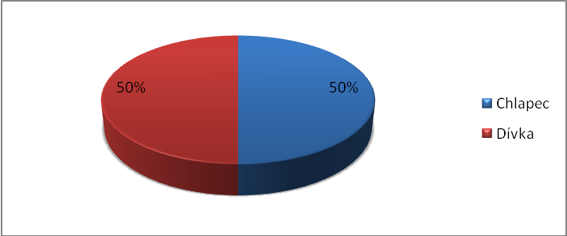
První položka byla pouze pro zjištění, abychom viděli, jaký pohled mají na celou problematiku chlapci nebo dívky.

  - Analýza získaných dat

Následuje analýza získaných dat podle jednotlivých položek ankety.
V uzavřené položce č. 2 jsme se ptali, jak se respondenti dozvěděli o SDH Únanov. Zajímalo nás, jestli máme dále pokračovat např. v osvětě informací ve školách a mateřských školách.
Graf č. 2 – Jak jsi se dozvěděl/a o SDH Únanov?
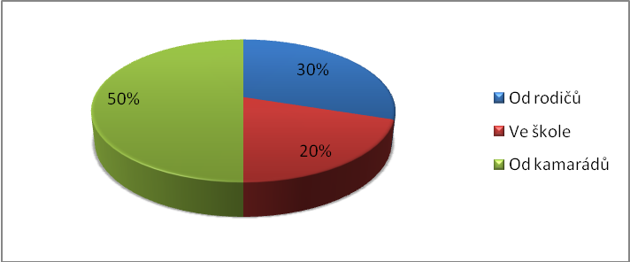
Můžeme konstatovat, že téměř polovina všech dotazovaných respondentů se dozvěděla o dobrovolných hasičích od svých kamarádů. Je tedy patrné, že spolu komunikují, a to je velice vítaný fakt.

Další položkou jsme chtěli zjistit, zda jsou rodiče respondentů členy SDH Únanov.
Graf č. 3 – Je někdo z rodičů v SDH Únanov?
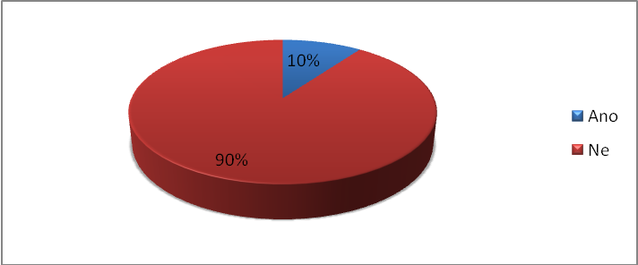
Samozřejmě, každá rodina je jiná, tedy originální. Každá rodina vytváří jiné prostředí pro děti a jejich aktivity. Jak vidíme v grafu č. 3, samotní rodiče nejsou většinou členy sboru dobrovolných hasičů. Můžeme tedy říct, že většina rodičů našich mladých členů se věnuje jiným aktivitám nebo sportům.

Důležitá pro nás byla položka č. 4, jestli jsou respondenti spokojeni se svými vedoucími.
Graf č. 4 – Jsi spokojený/á se svými vedoucími?
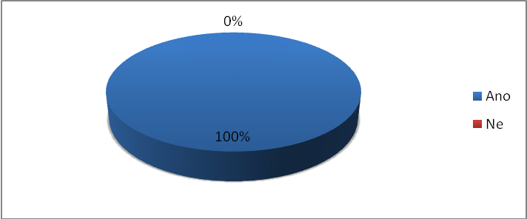
Zjistili jsme, že respondenti jsou velmi spokojeni s činností svých vedoucích. Respondenti si vedoucích velmi váží jako svých kamarádů.

Jednou z položek bylo, jak se respondenti cítí v kolektivu SDH Únanov.
Graf č. 5 – Jsi spokojený/á s kolektivem?
Jako v každém kolektivu, dochází i zde k menším hádkám mezi respondenty, škádlení a zlobení. Většinou zasahují vedoucí kolektivu, které malí hasiči poslechnou a napraví svoje chování. Respondenti jsou v hasičském kolektivu velice spokojeni.
Na to, jak se respondenti cítí v hasičském kolektivu, se ptáme v položce č. 6.
Graf č. 6 – Jak se cítíš v kolektivu mladých hasičů?
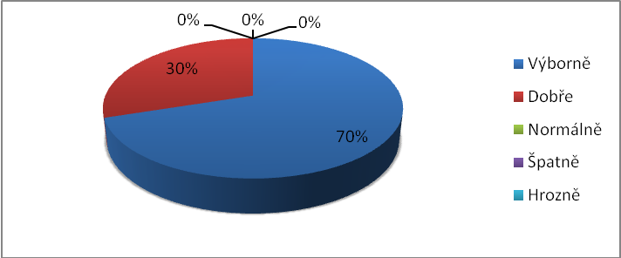
Na grafu můžeme vidět, že většina respondentů se v kolektivu cítí „výborně“, a jsou spokojeni. Společné činnosti je naplňují. Celkem 30 % respondentů hodnotí spokojenost v kolektivu slovem „dobře“.
Předposlední položka byla otevřená, respondenti zde mohli vyjádřit svůj názor. Zajímalo nás hlavně, co se jim nejvíce líbí na hasičském kroužku a vůbec na činnosti SDH Únanov.

Graf č. 7 – Co se ti nejvíc líbí v SDH Únanov?
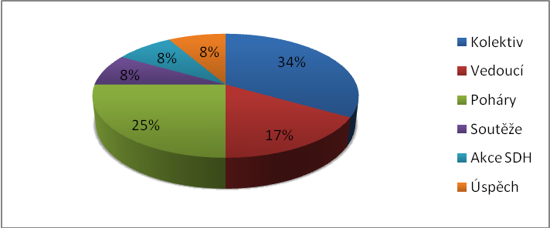
Nejčastěji se podle odpovědí respondentům líbí kolektiv, který si na hasičských setkáních vytvořili. Můžeme si zde všimnout, že vedoucí respondenty zaujali, až jako třetí v pořadí. Ještě více než práce a samotní vedoucí se respondentům líbí vyhrávat poháry na soutěžích, i když v předešlých otázkách odpovídali, že jsou s vedoucími spokojeni všichni respondenti. Soutěže, akce pořádané SDH a úspěch zařadili do odpovědí jen někteří z respondentů, z toho usuzujeme, že tyto skutečnosti nejsou důležité pro všechny respondenty.

V poslední položce mohli respondenti vyjádřit svůj názor na celé SDH Únanov i samotná setkání. Cílem bylo zjistit, zda by něco změnili, a když ano, co by to mělo být.
Graf č. 8 – Změnil/a bys něco v SDH Únanov?
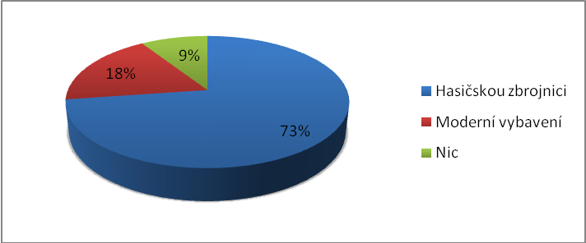
Většina respondentů v této otevřené otázce odpověděla, že by změnila hlavně budovu hasičské zbrojnice, která je zastaralá a potřebovala by zrekonstruovat. Toto není názor jen malých hasičů, ale i samotného starosty obce Únanov, který podal žádost o dotaci na rekonstrukci hasičské zbrojnice. První termín začátku prací je rok 2013. S rekonstrukcí jde ruku v ruce i moderní vybavení hasičské zbrojnice, které by mělo být zakoupeno po dokončení stavebních prací na zbrojnici. Měla by zde být klubovna, kde budou probíhat schůzky mladých hasičů, tato místnost bude určena i pro trávení volného času hasičů. Jen malé procento z respondentů by ve sboru SDH Únanov nezměnilo vůbec nic.

  - Shrnutí výsledků průzkumu

Velmi jsme ocenili, že respondenti jsou s činností SDH Únanov spokojeni, a proto i nadále budeme vést schůzky tak, aby si osvojili nové hry a získali zkušenosti z práce v kolektivu. Všem se líbí i ve skupině ostatních hasičů, neboť poznali, že se musí spoléhat při závodech nejen na sebe, ale i na ostatní členy. Vždy musí držet při sobě.
Dalším zjištěním byla i skutečnost, že si respondenti pozorně všímají prostředí okolo sebe. Hasičská zbrojnice je již stará a potřebuje opravu, po níž by zde měli větší zázemí, svoji klubovnu i moderní vybavení.
Průzkum nám dále ukázal, že i respondenti mají svůj názor, za kterým si stojí. Jsou přesvědčeni o pozitivním využití hasičské práce v životě a jsou ochotni této činnost věnovat svůj volný čas.
Z rozhovoru s mladšími respondenty vyplynulo, že respondenty k práci k hasičské aktivitě motivovali především rodiče, spolužáci a ostatní děti, v kolektivu hasičů se jim velmi líbí a dochází na schůzky rádi.

Závěr
V první kapitole své bakalářské práce jsem se zaměřila na psychologické charakteristiky u dětí mladšího školního věku, jejich tělesný vývoj, rozvoj motoriky, poznávací procesy, emocionální vývoj a socializaci dětí toho věku. Jedná se o dobu, kdy se dítě vyvíjí, vytváří si „teorii o sobě“ a získává pojetí vlastní identity.
Druhá kapitola byla věnovaná volnému času a výchově dětí, kde jsem vymezila funkce volného času, zásady a požadavky pro výchovu ve volném čase, motivaci dětí pro zájmovou činnost a zájmy dětí. Podle zde uvedených autorů se názory na volný čas různí. Každý z nás si pod pojmem volný čas představuje něco jiného, ale v zásadě se jej každý snaží trávit příjemně a užitečně. Velmi důležitá je motivace dětí pro zájmovou činnost již v útlém věku, neboť zjišťují, že práce v kolektivu je velmi příjemná a přínosná, navíc se mohou realizovat dle svých zájmů a možností.
Ve třetí kapitole jsem přiblížila historii hasičského mládí od jeho počátků do dnešní doby. Hasiči zaznamenali za dobu svého trvání mnoho změn, útlaku v době 2. světové války, ale i zlepšení podmínek po ukončení války, kdy došlo k masovému rozvoji hasičstva. K útlumu došlo po roce 1990, kdy vznikaly nové organizace, byla rozdělena Československá republika, ve školách byla zrušena branná výchova a děti ve volném čase začaly mít různé zájmy a širší možnosti. V posledních letech se děti k hasičům vrací, neboť získávají informace z besed s hasiči a členský příspěvek v SDH je finančně únosný.
Čtvrtou kapitolu jsem věnovala hasičským soutěžím, přiblížila jsem problematiku soutěží mladých hasičů. Hlavní a nejdůležitější soutěží je hra Plamen, přípravě na ni věnují mladí hasiči nejvíce času a sil v rámci činnosti v průběhu celého roku.
V páté kapitole jsem přiblížila přímo SDH Únanov, složení jednotlivých družstev. Věnovala jsem se zde hlavně mladým hasičům, jejich práci na setkáních, financování jejich činnosti. Děti mají i vedlejší činnosti, jako jsou pomoc starším členům SDH, návštěva u Hasičského záchranného sboru ve Znojmě, kde se seznámily s jeho činností. Vyvrcholením jejich činnosti je účast na letním táboře. Děti si tak uvědomují, že práce v SDH je pro ně přínosná a zajímavá a mohou ji zúročit i v běžném životě.
Hlavním cílem mé bakalářské práce bylo zmapování spokojenosti respondentů a zjištění jejich názoru na zájmové volnočasové setkání hasičů. Tato problematika je řešena v poslední kapitole. Chtěla jsem průzkumným šetřením zjistit, co by respondenti na setkáních a ve Sboru dobrovolných hasičů Únanov rádi změnili. Šetření hodnotím velmi kladně, respondenti se na hasičských setkáních cítí spokojeni a tato činnost je naplňuje. V neposlední řadě pro mě bylo důležité zjištění, jak jsou spokojeni se svými vedoucími. Ráda jsem zjistila, že kolektiv vedoucích jim vyhovuje a jsou s ním spokojeni. Dle těchto výsledků si myslím, že v této činnosti budeme pokračovat, aby spojenost respondentů zůstala na stejné úrovni nebo se ještě zvýšila.
Průzkumné šetření mě přesvědčilo o tom, že čas a práce, kterou věnuji této činnosti, není zbytečná a přináší mi mnoho nových poznatků a zkušeností do mé další pedagogické činnosti s mládeží, které se chci i nadále věnovat.

Seznam použité literatury

BARTOŠ, V. Kapitoly z výchovy mimo vyučování a pedagogiky volného času. Ústí nad Labem: Univerzita J. E. Purkyně, 2004. 50 s. ISBN 80-7044-608-0.
BLÁHA, V. Volný čas, výchova a sociální formování žáků a základních škol v době mimo vyučování. 1. vyd. Praha: Státní pedagogické nakladatelství, 1980. 127 s.
GRECMANOVÁ, Helena. Výchova jako předmět pedagogické vědy. Výchova a sebevýchova. In Obecná pedagogika I. 1. vyd. Olomouc: Hanex, 2002. 231 s. ISBN 80-85783-20-7.
HÁJEK a kolektiv. Děti, vedoucí, volný čas. Praha: IDM MŠMT, 2004. 119 s. ISBN 80-86784-06-1.
HÁJEK, B. Nástin metodiky vedení zájmové činnosti. 1. vyd. Praha: Univerzita Karlova v Praze, Pedagogická fakulta, 2007. 65 s. ISBN 978-80-7290-265-1.
HÁJEK, B., HOFBAUER, B., PÁVKOVÁ, Jiřina. Pedagogické ovlivňování volného času: současné trendy. 1. vyd. Praha: Portál, 2008. 239 s. ISBN 978-80-7367-473-1.
HOFBAUER, B. Děti, mládež a volný čas. 1. vyd., Praha: Portál, 2004. 176 s. ISBN 80-7178-927-5.
CHUDÝ, Š., KAVANOVÁ, A. Výchova a vol’ný čas. 1. vyd. Zlín: Univerzita Tomáše Bati, 2005. 102 s. ISBN 80-7318-266-1.
KEREMIDSKÝ, M. Únanov 1227 – 1997. 1. vyd. Znojmo: SPRINT, 1997. 111 s.
KOVANDA, F., LIŠKA, V. Historie hasičského mládí. 1. vyd. Praha: Future 2000, 1998. 117 s. ISBN neuvedeno.
LANGMEIER, J., KREJČÍŘOVÁ, D. Vývojová psychologie. 4. vyd., Praha: Grada publishing, 2006. 175 s. ISBN 80-247-1284-9.
LOKŠA, J., LOKŠOVÁ, I. Pozornost, motivace, relaxace a tvořivost dětí ve škole. 1. vyd. Praha: Portál, s.r.o., 1999. 190 s. ISBN 80-7178-205.
LOUŠKA, J., NOVÁKOVÁ, J. Pedagogika a psychologie pro vedoucí mimoškolních kolektivů a mládeže. Praha: Sdružení Mladých ochránců přírody ČSOP, 2008. 30 s. ISBN 978-80-87221-01-3.
NĚMEC, J. Kapitoly ze sociální pedagogiky a pedagogiky volného času. Brno: Paido, 2002. 119 s. ISBN 80-7315-012-3.
PÁVKOVÁ, J. Pedagogika volného času: teorie, praxe a perspektivy a výchovy mimo vyučování a zařízení volného času. 4. vyd. Praha: Portál, 2008. 224 s. ISBN 978-80-7367-423-6.
PLHÁKOVA, A. Učebnice obecné psychologie. 1. vyd. Praha: Academia, 2004. 472 s. ISBN 978-80-200-1499-3.
SPOUSTA, V. Teoretické základy výchovy ve volném čase. 1. vyd. Brno: Masarykova univerzita, 1994. 183 s. ISBN 80-210-1007-X.
SVOBODA, J. Motivace a vznik závislostí. 1. vyd. Ostrava: Ostravská univerzita v Ostravě, 2008. 31 s. ISBN 978-80-7368-422-8.
ŠIMÍČKOVÁ-ČÍŽKOVÁ, J. a kol. Přehled vývojové psychologie. 2. vyd. Olomouc: Univerzita Palackého v Olomouci, 2008. 175 s. ISBN 978-80-244-2141-4.
ŠVIGAROVÁ, M. Volný čas a my. 1. vyd. Praha: Svobodné slovo, 1967. 155 s.
Učební texty pro vedoucí a instruktory kolektivů mladých hasičů. 2. vyd. Nové Město nad Metují: Hasiči, s. r. o., 2009. 160 s. ISBN neuvedeno.
VÁGNEROVÁ, M. Vývojová psychologie I. 1. vyd. Praha: Univerzita Karlova v Praze, 2005. 467 s. ISBN 80-246-0956-8.
VÁGNEROVÁ, M. Vývojová psychologie pro obor speciální pedagogika - vychovatelství. 1. vyd. Liberec: Technická univerzita v Liberci, 2008. 127 s. ISBN 978-80-7372-306-4.
VÁŽANSKÝ, M., SMÉKAL, V. Základy pedagogiky volného času. Brno: Paido, 1995.177 s. ISBN 80-901737-9-9.
Výchova a volný čas 3. 1. vyd. Hradec Králové: Gaudeamus, 2007. s. 74. ISBN 978-80-7041-730-0.
ŽÁKOVÁ, M. Řešení otázek volného času v zahraničí. Praha: Výzkumný ústav pedagogiky, 1990.
Elektronické zdroje informací
HAVELKA, P. Trocha historie. [cit. 25. 2. 2011]. Přístup z: http://www.visnove.com/hasici/?page_id=18.
Sdružení hasičů Čech, Moravy a Slezska. Požární ochrana očima dětí. [cit. 27. 2. 2011]. Přístup z: http://www.dh.cz/index.php?option=com_content&view=article&id=983:poarni-ochrana-oima-dti&catid=65:hra-plamen&Itemid=87.
Sdružení hasičů Čech, Moravy a Slezska. Směrnice hry Plamen [cit. 24. 3. 2011]. Přístup z: http://www.dh.cz/dokumenty/souteze/mladez/Smernice_Plamen.pdf.

Seznam příloh

Příloha č. 1 – anketa
Příloha č. 2 – fotografie mladých hasičů Únanov

Přílohy
Příloha č. 1
ANKETA
Milé děti,
V zájmu zlepšení činnosti SDH Únanov Vás žádám o pomoc při zpracování mé bakalářské práce na téma „Sbor dobrovolných hasičů Únanov (se zaměřením na činnost mladých hasičů)“. Vyplnění následující ankety je zaměřené na zjištění názorů dětí a mládeže SDH Únanov. Anketa je zcela anonymní a Vámi poskytnuté údaje budou použité jen pro účely mé bakalářské práce jako průzkum mezi mládeží.
Děkuji Vám za čas, ochotu a Vaše názory.
- Jsi chlapec nebo dívka?
  - dívka
  - chlapec

- Jak ses dozvěděl/a o SDH Únanov?
  - od rodičů
  - ve škole
  - od kamarádů

- Je někdo z rodičů ve SDH Únanov?
  - ano
  - ne

- Jsi spokojený/á se svými vedoucími?
  - ano
  - ne

- Jsi spokojený/á s kolektivem?
  - ano
  - ne

- Jak se cítíš v kolektivu mladých hasičů?
  - výborně
  - dobře
  - normálně
  - špatně
  - hrozně

- Co se ti nejvíce líbí ve SDH Únanov?

- Změnil/a bys něco ve SDH Únanov?

Příloha č. 2
Obr. č. 1 Hra Plamen, Jevišovice 2010 (fotoarchiv L. Tomášek)
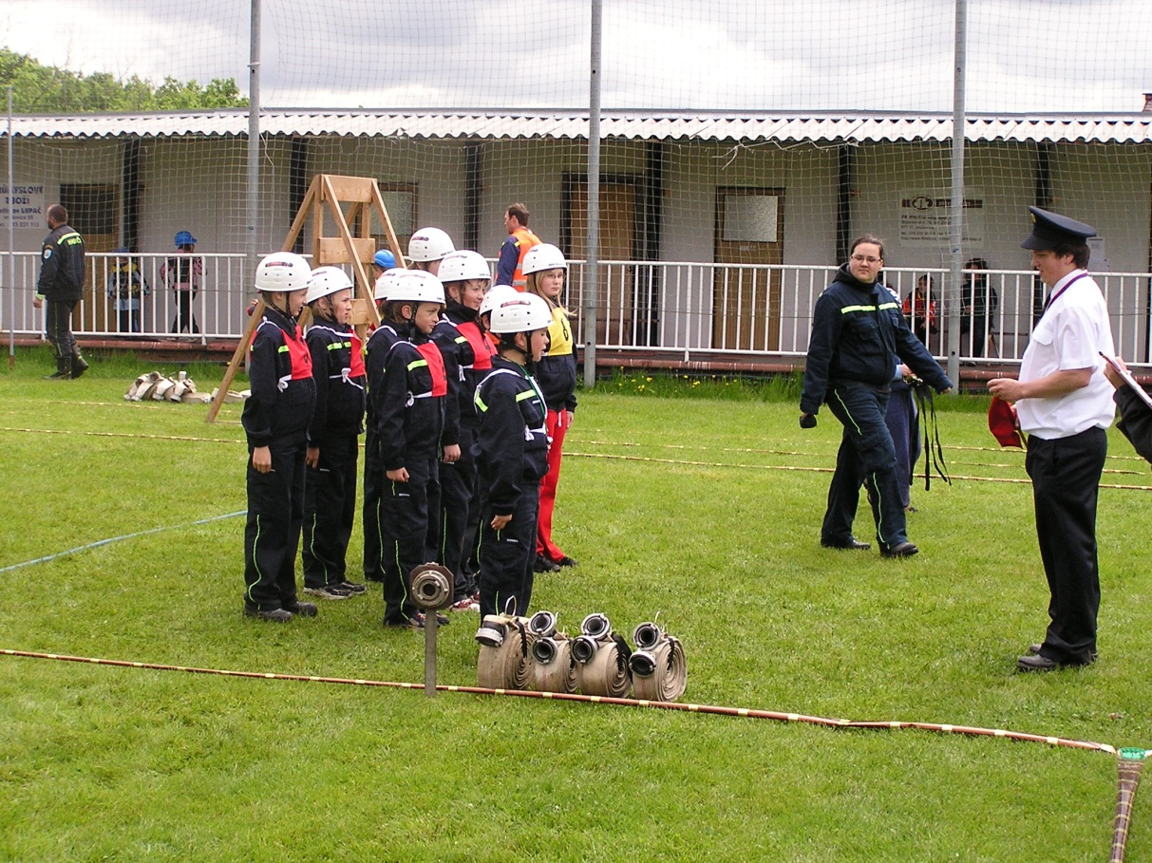
Obr. č. 2 Hra Plamen, Hnanice 2010 (fotoarchiv L. Tomášek)
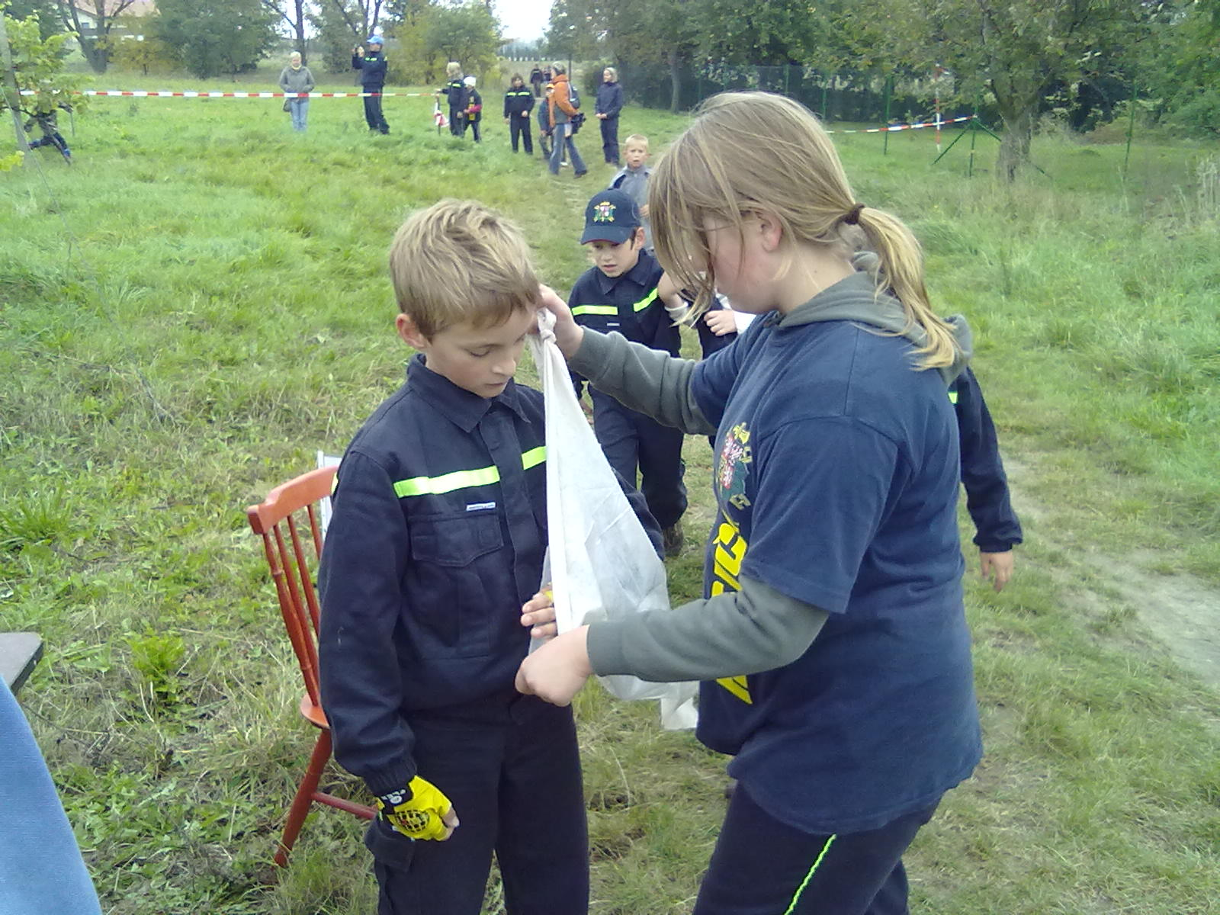
Obr. č. 3 Hra Plamen, Uherčice 2009 (fotoarchiv L. Tomášek)
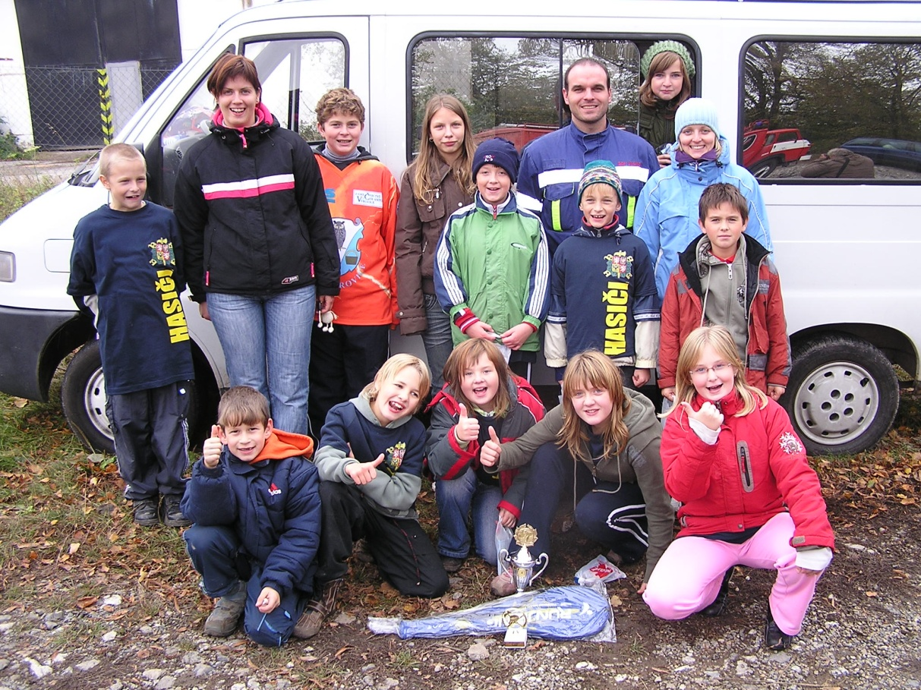

Obr. č. 4 Oslava 110 let hasičů, Únanov 2010 (fotoarchiv L. Tomášek)
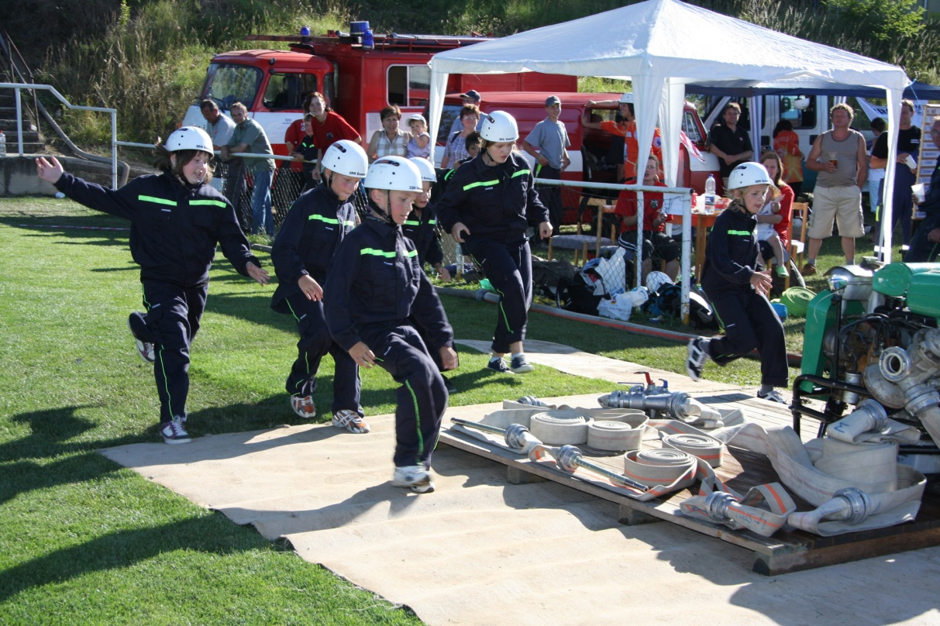

ANOTACE
Jméno a příjmení: | Jana Bulínová
Katedra nebo ústav: | Ústav pedagogiky a sociálních studií
Vedoucí práce: | Mgr. Pavla Vyhnálková, Ph. D.
Rok obhajoby: | 2011
Název práce: | Sbor dobrovolných hasičů Únanov (se zaměřením na mladé hasiče)
Název v angličtině: | Voluntary firemen group Únanov (focused on the young firemen)
Anotace práce: | Tématem mojí bakalářské práce je Sbor dobrovolných hasičů Únanov (se zaměřením na mladé hasiče). Teoretická část se zabývá historií vzniku dobrovolných hasičů a jejím vývojem až do současné doby. Vyjadřuji se zde z pozice vedoucího a opírám se také o teorii výchovy mládeže, vývoj dětí a jejich volný čas a motivaci. Praktická část je věnovaná průzkumnému šetření mezi mládeží v kolektivu. Cílem průzkumu bylo zjistit spokojenost mladých hasičů s činností v kolektivu a vedoucími v hasičském kroužku. K bakalářské práci jsem přiložila fotografie a dále přílohu v podobě ankety.
Klíčová slova: | volný čas, výchova, mládež, vedoucí, sbor dobrovolných hasičů
Anotace v angličtině: | The theme of my thesis is a Voluntary firemen group Únanov (focused on the young firemen). The theoretical part solves the question of the history of the Voluntary firemen origin and its evolution until nowadays. This matter is dealt with me - as a leading person and moreover the youth discipline theory is also emphasized in my point of view. The children evolution and their leisure time and motivation are other issues to consider. The practical part questions the survey among the youth in a team. The aim of the survey was to elicit the youth voluntary firemen satisfaction as far as the activity in a group and the leaders in a firemen gathering are concerned. Not only the photographs but also the survey appendix.
Klíčová slova v angličtině: | leisure time, raising, youth, leader, voluntary firemen group
Přílohy vázané v práci: | 2
Rozsah práce: | 50
Jazyk práce: | Český

